**NOTA AI COLLEGHI**

**DA QUESTO LINK POSSIBILE SCARICARE IMMAGINI INTERVISTA BONACCINI E COPERTURE TELEVISIVE**

<https://we.tl/t-Kn4U3aOsRw>

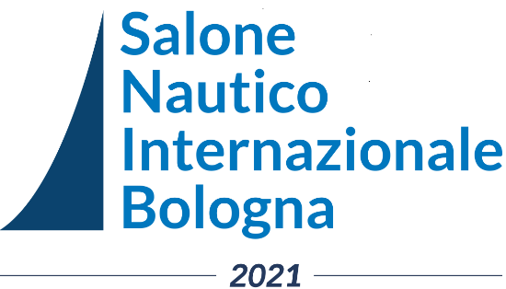

**Comunicato stampa**

**Bonaccini: “Nel 2022 a Bologna gli Stati Generali della Nautica da diporto. Il salone nautico una perla da coltivare”**

**Bologna, 6 novembre 2021** – Il Salone Nautico Internazionale di Bologna già programma l’edizione del 2022. Mentre sembrano quasi certe le date della fiera per il prossimo anno, dal 15 al 23 ottobre, è confermato il progetto di convocare gli Stati Generali della Nautica Italiana da diporto, in collaborazione con la regione Emilia-Romagna, prevedendo giornate di confronto sui temi della economia e sviluppo del comparto, dell’eco sostenibilità e della portualità turistica importante volano di economia.

*“Noi saremmo onorati di accogliere gli Stati Generali della nautica. Vorremmo dare il nostro contributo, tra l’altro in una terra che per capacità di innovazione e di investimento nella ricerca è tra le prime in Europa e nel mondo. Quindi io credo che sia assolutamente da perseguire questo progetto che darà ulteriore prestigio a un appuntamento come questo dove, oltre all’esposizione e alla compravendita di straordinari gioielli, ci possa essere anche una riflessione sullo stato di salute della nautica italiana, ma soprattutto della sua proiezione, che è un Made in Italy nel mondo sempre più ricercato, quindi noi siamo non solo favorevoli, questo è un eufesmismo, ma siamo interessati a che possa accadere”.*

Con queste parole del governatore della Regione Emilia-Romagna, Stefano Bonaccini, durante la visita all’esposizione nautica avvenuta questa mattina, si è espresso sul progetto che sarà attuato in occasione dell’edizione 2022 del Salone Nautico di Bologna. Un segmento produttivo, quello della nautica, che il Presidente ha sempre ritenuto strategicoper la crescita del Pil regionale.

*“Per il prossimo anno si parla di un +10-11 % di Pil che persino da gestire è impegnativo. Abbiamo anche il rischio che per diversi posti di lavoro offerti nei primi mesi di quest’anno non ci siano tutte le competenze necessarie ad occupare i posti che le imprese offrono e richiedono, ma su questo investiremo tanto nella formazione. La nautica è un ulteriore tassello che tutto sommato non dico mancava, ma certamente oggi può ulteriormente implementare questa bellissima regione”.*

Un accordo tra Regione ed organizzatori, in vista dell’edizione del Salone per il 2022, che sigla un ulteriore patto di concretezza ed operatività come sottolinea Gennaro Amato, presidente di Snidi: “*Sono onorato, lusingato e soddisfatto per questo nuovo patto, ma ne ero certo perché il Presidente Bonaccini è un presidente attento e sempre in prima fila soprattutto per ciò che crea occupazione lavorativa, e noi, che ci occupiamo di nautica, siamo orgogliosi di essere qui*”.

Bonaccini, dopo aver visitato numerosi espositori ha concluso la visita complimentandosi con gli organizzatori**:** *“Ci fa piacere ospitare un Salone come questo, che vogliamo possa stare qui e crescere per i prossimi anni. Davvero c’è la soddisfazione di poter aggiungere, alle tante fiere di qualità straordinaria e internazionale che si svolgono qui, questa che è un ulteriore tassello che vogliamo collocare in una collana di perle tutte preziose”.*

**UFFICIO STAMPA**: Fabrizio Kühne 339 83.83.413  E. mail:  [comunicazione@fabriziokuhne.com](mailto:comunicazione@fabriziokuhne.com)

